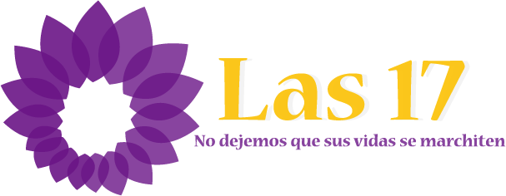
MANIFIESTO EN SOLIDARIDAD CON LAS MUJERES DE EL SALVADOR
Las organizaciones y entidades abajo firmantes, queremos manifestar nuestra solidaridad con las 17 mujeres presas por delito de aborto en El Salvador. Estas mujeres han sido condenadas a penas de entre 30 y 40 años y algunas de ellas ya han cumplido hasta 12 años de cárcel y han agotado los recursos legales.
Denunciamos el trato cruel al que las legislaciones vigentes en diferentes partes del mundo someten a las mujeres. Para los legisladores somos meras incubadoras y nos niegan el derecho a decidir sobre nuestros cuerpos y nuestras vidas. Así ocurre en países como El Salvador donde el recorte de libertades a las mujeres se ha debido a la presión de la jerarquía católica romana y a los grupos ultraconservadores integristas y fundamentalistas; denunciamos la pérdida de derechos de estas mujeres.
Las 17 de El Salvador son mujeres en su mayoría pobres, que no disponen de la información ni de la cobertura social necesaria para hacer frente a una situación de embarazo no deseado o de complicaciones durante un embarazo que sí pudo ser deseado. Además de violarse la presunción de inocencia y darles un trato vejatorio transitando del hospital a la cárcel. Allí como aquí las leyes son tremendamente clasistas, niegan a todas las mujeres el derecho a decidir, pero se ceban especialmente con las mujeres sin recursos.
Lo que está en juego es el uso que los gobiernos hacen del cuerpo de las mujeres como moneda de cambio con los sectores más ultras de la sociedad. La legislación en materia de derechos reproductivos de las mujeres criminaliza completamente el aborto, lo estigmatiza, lo convierte en tabú y busca que las mujeres sientan culpa.
Es necesario acabar con el mito del trauma y la culpa, desmitificar que todas las mujeres que han abortado están traumatizadas y dejar bien claro que el trauma lo produce no el hecho en sí mismo sino las condiciones en las que se practica el aborto y las terribles consecuencias que tiene para la vida de las mujeres: cárcel y muerte.
El día 1º de abril organizaciones feministas de El Salvador junto a la Agrupación Ciudadana por la Despenalización del Aborto, presentaron a la Asamblea Legislativa 17 solicitudes de indulto, uno por cada mujer condenada en circunstancias sumamente injustas. Para todas ellas no hay otro camino al haberse agotado las posibilidades de defensa judicial por otras vías.
La campaña internacional pide la solidaridad de las personas que desean que las 17 recuperen su libertad y tengan la oportunidad de volver con sus familias y rehacer sus vidas.
Para adherirse a la carta y al manifiesto comunicarlo al correo: apoyoalas17_madrid@hotmail.com Mas información sobre la campaña de apoyo a las 17: http://www.las17.org/ unaflorporlas17@gmail.com
FIRMADO:

Asamblea Feminista de Madrid
Red de Mujeres Latinoamericanas y el Caribe-España:
- Amalgama
- Servicio Doméstico Activo (SEDOAC),
- Casa Colombia en España
- Asociación Rumiñahui en España
- Mujeres PA´LANTE
Católicas por el Derecho a Decidir-España
Territorio Doméstico
Colectivo Hetaria
Akelarre Feminista 8 de Noviembre
IUCM Izquierda Unida Comunidad de Madrid
Podemos Feminismos
Asociación de Mujeres Nosotras Mismas Chamberí
Asociación La Voz de l@s Salvadoreñ@s para el desarrollo en España.
Colectivo AGAR
Colectivo feminista Las Tejedoras, de Madrid, España
Mujeres de Guatemala AMG
Fórum de Política Feminista
Foro Feminista de Castilla y León
Asociación E-Mujeres
Colectivo Feminista 13 Rosas
Organización Corriente Roja
Federación Mujeres Jóvenes
Feminicidio.net
Otro Tiempo
Hijas de Lilith
Asociación ProyectA de mujeres profesionales de la cooperación internacional y la intervención social
- Helia Isabel del Rosario R. DNI: 52894246L
- Antonia Vargas Extremera DNI: 44291288G
- Empar Pineda Erdozia DNI 15142005R
- Daniela María Rivera Díaz ID 0801-1988-06735 (Honduras)
- Manuel Pardo DNI 50279302Z
- Aurora Gómez Delgado

